

**МУНИЦИПАЛЬНОЕ КАЗЕННОЕ ДОШКОЛЬНОЕ**

**ОБРАЗОВАТЕЛЬНОЕ УЧРЕЖДЕНИЕ**

**«ДЕТСКИЙ САД «ЛАСТОЧКА»**

368750, с. Усухчай, Докузпаринский район , ул. Эмирсултанова , 32Б,

Тел +7 (989)-478-51-56 сайт: dag-lastohka-2 tvoysadik**.ru.**

**адрес электронной почты: mkaou.ds-lastohka@yandex.ru**

**Сценарий педагогического мастер-класса на тему:**

**«Формирование критического мышления**

**у детей дошкольного возраста с помощью**

**«Кубика Блума»**

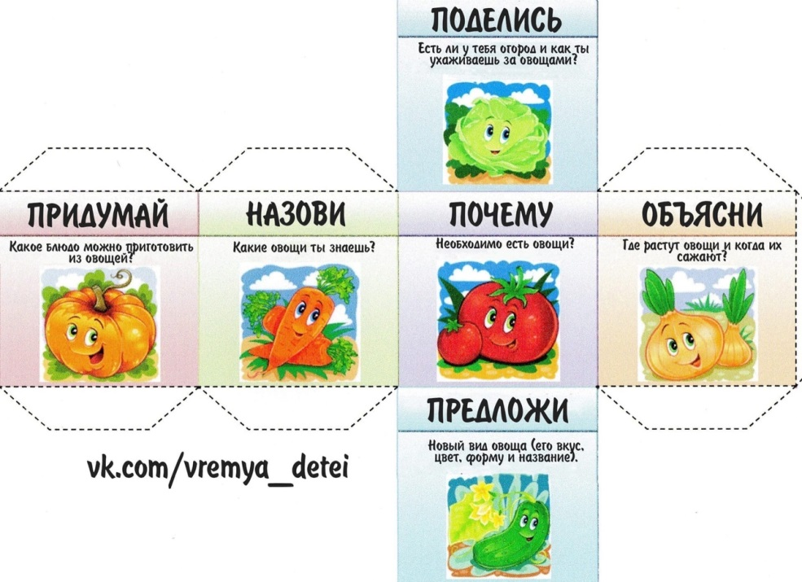

Подготовила: воспитатель

Рамазанова Р.Р.

с.Усухчай 2024г.

**Цель мастер – класса:** повысить профессиональное мастерство педагогов – участников мастер – класса в процессе активного педагогического общения по проблеме  развития критического мышления детей дошкольного возраста.

**Задачи:**

1.Вовлечь педагогов в совместную деятельность, вызывая интерес к данной проблеме.

2.Побуждать педагогов использовать в своей работе новые формы и методы работы, воспитывать положительный эмоциональный настрой и интерес к данной теме.

**Оборудование:** Проектор, экран, ноутбук, листы бумаги, ручки, кубик Блума, картинки.

**Ход мастер – класса**

**Слайд 1**.Добрый день, уважаемые коллеги! Тема моего мастер – класса «**Формирование критического мышления** **у детей дошкольного возраста с помощью Кубика Блума»**

Я рада вас приветствовать, а вы?

Здравствуйте, те, кто готов творчески работать!

Здравствуйте те, кто умеет мечтать!

Здравствуйте те, кто в отпуске хорошо отдохнул!

Здравствуйте те, кто любит свою работу и детей!

Здравствуйте те, кто любит успех!

**Слайд 2.**Федеральный государственный образовательный стандарт дошкольного образования, говорит, что основным приоритетом образования сегодня становится его личностно-ориентированная направленность. И задача воспитателя заключается не в передаче готовых знаний и умений, а в создании условий для развития личности ребенка.

        И я, стараясь идти в ногу со временем, применяю в своей работе с детьми технологию развития критического мышления

        Работая в режиме данной технологии, воспитатель перестает быть главным источником информации, и, используя приемы критического мышления, превращает мероприятия с детьми в совместный и интересный поиск, что позволяет видеть результаты работы, используемой инновационной технологии критического мышления в перспективе.

        Что же такое «критическое мышление»? Это открытое оценочное мышление, не принимающее догм и правил, развивающееся путем наложения новой информации на жизненный личный опыт, это взвешенный подход к любым утверждениям. Именно таким мышлением должен обладать современный человек.

        Сегодня вашему вниманию я хотела бы представить один из приемов критического мышления, разработанный американским ученым и психологом Бенджамином Блумом, который называется Кубик Блума.

**Слайд 3.** Кубик представляет собой объемную фигуру, на сторонах которой написаны слова (либо нарисованы схемы-картинки). Они являются отправной точкой для ответа. Таким образом, ребенок сам ищет пути решения проблемы во время ответа, исходя из собственного опыта и познания.

**Слайд 4**.Этот прием уникален тем, что позволяет формулировать вопросы самого разного характера и позволяет использовать его во всех образовательных областях.

**Слайд 5**. Как это делаю я? Вашему вниманию на слайде представлена моя педагогическая копилка, где я стараюсь тематически охватить все темы.

**Слайд 6**.На основе приема Кубик Блума можно выстроить целое занятие, а можно использовать его, как один из этапов. Работая с Кубиком, возможно организовать как групповую, так и подгрупповую и индивидуальную деятельность детей.

Что же представляет из себя «Кубик Блума»

**Слайд 7.** На шести гранях куба детям предлагаются шесть алгоритмов: назови, почему, объясни, предложи, придумай, поделись.

**Назови.** Предполагает воспроизведения знаний. Это самые простые вопросы. Ребенку предполагается просто назвать предмет, явления, термин и т.д. Например сказка К.И.Чуковского «Муха-цокотуха», назовите главных героев сказки или назови кто написал эту сказку.

**Почему.** Этот блок вопросов позволяет сформулировать причинно-следственные связи, то есть указать процессы которые происходят с предметами, явлениями.

Например: Почему муха пригласила в гости к себе всех друзей?.

**Объясни.** Это вопросы уточняющие. Они предлагают увидеть проблему в разных аспектах и сфокусировать внимание на всех сторонах заданной проблемы.

Обьясни: Поступки гостей, поведение, отношение к мухе-цокотухе.

Дополнительные фразы, которые помогут сформулировать вопросы этого блока.

-Ты действительно думаешь, что гости поступили неправильно?

-Ты уверен в поступке комара?

**Предложи**. Ребенок должен предложить свою задачу, которая позволяет применить то или иное правило. Или предложить свое видение проблемы, свои идеи.

Например. Предложи: Другой сюжет, концовку, название произведения

**Придумай**. Это вопросы творческие. Которые содержат в себе элемент предположения, вымысла.

Например. Придумай свою версию концовки сказки, если бы комар не прилетел.

Придумай прилагательные к каждому из героев: Муха-цокотуха, паук, букашки, комарик, бабочки, блошки и т.д.

**Поделись** — вопросы этого блока предназначены для активации мыслительной деятельности детей, учат их анализировать, выделять факты и следствия, оценивать значимость полученных сведений. Вопросам этого блока желательно добавлять эмоциональную окраску. То есть, сконцентрировать внимание на ощущениях и чувствах ребенка, его эмоциях, которые вызваны названной темой.

Например, «Как хорошо когда всё хорошо кончается!», «Поделись своим отношением к героям сказки, своими эмоциями к прочитанному произведению»

**Работа с фокус-группой.**

        И сейчас я предлагаю вам попробовать смоделировать рефлексию в образовательной деятельности на основе приема «Кубик Блума». Прошу выйти 3 человека.

        Ваша задача: с помощью Кубика смоделировать рефлексию с детьми. Пожалуйста, назовите возраст детей, образовательную область и тему. Вам необходимо, на каждую грань Кубика наклеить картинки и озвучить результат. Образец лежит на столе. Приступайте.

**Работа с аудиторией.**

Уважаемые коллеги, пока фокус-группа работает над заданием, я предлагаю вам немного поиграть.

        Название игры «Воспитатель года России-2024»

Я буду бросать Кубик и адресовать вам вопросы, а вы в соответствии с вопросами попробуйте раскрыть эту тему.

1.Назови. Назовите в каком году впервые был проведен всероссийский конкурс учитель года (1988, 1992, 1996)

2.Почему. Почему я принял решение участвовать в конкурсе ВГ

3.Объясни. Объясни свое отношение к конкурсу ВГ

4.Предложи. Предложи свои варианты этапов проведения конкурса.

5.Придумай. Придумай другое название конкурса ВГ

6. Поделись. Поделись своими впечатлениями и эмоциями о конкурсе ВГ

        Коллеги, спасибо!

        Вернемся к нашей фокус-группе. Мы готовы послушать, что у вас получилось (ответ фокус – группы).– Как вы думаете, где еще, кроме образовательной деятельности, можно использовать этот прием? (индивидуальная работа с детьми, семинар – практикум в детском саду, родительские собрания) – Спасибо. Прошу вернуться на свои места.

        Использование приема Кубик Блума только на первый взгляд кажется трудным. Но практика показывает, что прием очень нравится детям, они быстро осваивают технику его использования. А воспитателю этот прием помогает развивать навыки критического мышления и в активной и занимательной форме строить совместную деятельность с детьми.

**Слайд 8.**

Уважаемые коллеги!

        Материалы моего мастер-класса вы можете найти на моей личной странице, перейти на которую вам поможет QR-код. Просто отсканируйте его и перейдите по ссылке. Спасибо за внимание!